Universidade Federal de Ouro Preto PCC104 - Projeto e An´alise de Algoritmos For¸ca Bruta e Busca Exaustiva
Prof. Rodrigo Silva
Neivaldo I. Matos Filho

1 - Algoritmo SelectSort

def selectsort(array):
for i in range(0, len(array)):
min_i = i
for j in range(i + 1, len(array)):
if array[j] < array[min_i]:
min_i = j
array[i], array[min_i] = array[min_i], array[i]

Expressão: PA (a1, a2, a3, a4, a5,.. an-1, an)
Operação básica = IF(comparação)
Custo de comparação =
C = (n -1 + 1)/2 = n(n-1)/2 = (n2 - n)/2 O(n)
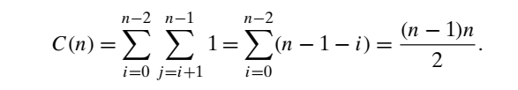
Tipo = algoritmo de ordenação por seleção nas entradas e na troca (n-1)

2 - Algoritmo busca sequencial

def sequencialBusca(vetor, k):
i = 0
while i < len(vetor):
if vetor[i] == k:
return i
i += 1
return -1

Expressão: funçaõ fatorial ("n! = n · (n-1) · (n-2) … 3 · 2 · 1")

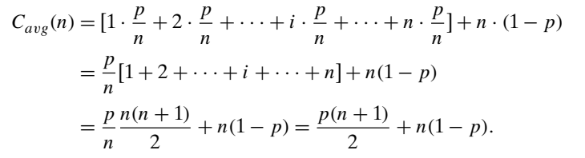

Operação básica = while(repetição até encontrar elemento)

Custo de comparação:
melhor caso C(n) = 1
pior caso C(n) = n
caso médio C(n) = (n+1)/2

Tipo =
LINEAR

3 - Algoritmo busca em largura

def BFS(self, s):
visited = [False] * (len(self.graph))
queue = []
queue.append(s)
visited[s] = True
while queue:
s = queue.pop(0)
for i in self.graph[s]:
if visited[i] == False:
queue.append(i)
visited[i] = True

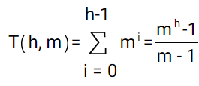

Expressão:

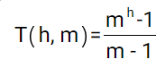
Função de custo:

Eficiência: O(m^{h})

4 - Algoritmo Busca em profundidade

def iterativeDFS(graph, v, discovered):
stack = deque()
stack.append(v)
while stack:
v = stack.pop()
if discovered[v]:
continue
discovered[v] = True
print(v, end=' ')
adjList = graph.adjList[v]
for i in reversed(range(len(adjList))):
u = adjList[i]
if not discovered[u]:
stack.append(u)

Expressão:

Função de custo:

Eficiência: O(m^{h})

